Квітень
план виховної роботи під час карантину
№  п\п | З м і с т | Умови проведення | Дата | Додаткова інформація | Клас | Примітка
1. |  Заочна – подорож  «З друзями веселіше»  Анкетування «Чи вміємо ми дружити» | Висвітлюйте фото,цікавих мість де ви побували.Щоб ваші друзі заочно змогли відвідати ті місця. Заповніть анкету-тест( подано нижче) та подивіться який ви друг, чи вмієте ви дружити. | До 10.04 |  | 5 - 8
2. |   Прогулянки цікавими місцями.  Формуючи ціннісне ставлення до культурних та духовних надбань рідгого краю пропонуємо відпочиваючи переглянути . | 10 неочікуваних місць у Львові.  https://www.032.ua/news/2611569/10-neocikuvanih-misc-u-lvovi-dla-zimovih-progulanok-ta-fotografij  Прогулянка українським Віднем або чим захоплюють Чернівці  https://etnoxata.com.ua/statti/turizm-tsikavi-mistsja/proguljanka-ukrajinskim-vidnem-abo-chim-zahopljujut-chernivtsi/  Найкрасивіші місця в Києві  https://ua.igotoworld.com/ua/article/1104_samye-krasivye-mesta-v-kieve.htm | Протягом місяця |  | 5 - 11
3. |   Проект «Здоровий спосіб життя»  ( 5-11 класи) | Учні створюють проєкт, фотографують і скидають на вайбер ЗДВР,або сайт школи.  Журі визначить кращий проєт. Учасники отримають грамоти, дипломи, призи. | До 07.04 |  | 1 – 11
4. |   Конкурс віршів «Квітань надихає на поєзію» | Усіх, хто має талант до творчості – долучайтеся до конкурсу віршів. Вірші надсилайте для вчителів української мови та літератури, а вони будуть подавати їх на огляд конкурсного журі. | До 22.04 |  | 8 – 11
5. | Конкурс малюнків на тему « Ми діти твої - Україно» ( 1-4 класи) | Малюємо малюночки на дану тему. Робимо фото відправляємо на вайбер ЗДВР або сайт школи.  Усі учасники будуть нагородженні грамотами та дипломами. | До 03.04 |  | 5 - 9
6. | 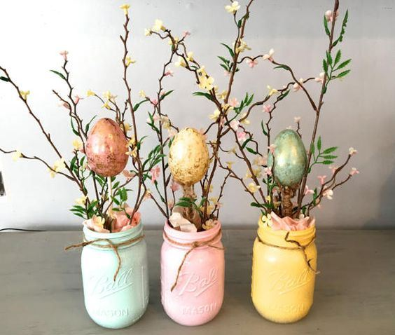  Фото виставка, малюнюнок Великодніх писанок та композицій «Яйце-райце».  ( 1-11 класи) | Наближається велике свято Пасхи.  Це особливе свято, коли слідують традиціям і вірять у диво. Кожна родина буде готуватися до цього величного свята: пекти пасхи, робити крашанки та писанки, створювати святковий настрій. Робіть фото де втілені цікаві ідеї та відправляйте на вайбер ЗДВР або сайт школи.  Усіх учасників буде відзначено. Молодші школярі можуть малювати малюнки до даної теми | До 20.04 |  | 7 – 11
7. |   Конкурс малюнків  «Портрет любої матусі» | Кожному відомо, що немає на землі ближчої та ріднішої людини, ніж мама. Із перших хвилин життя ми оточені її теплом і турботою. Тому кожен зможе показати у своїй творчості, як виглядає його люба матуся.  Роботи фотографуємо та відправляємо на вайбер ЗДВР або скидаємо на сайт школи .  Журі визначить найкращі роботи.  Усі учасники отримають грамоти та дипломи. | До 17.04 |  | 5 – 9
8. |  Цікаві факти про природу | http://tut-cikavo.com/pryroda/dyva-prirody/247-tsikavi-fakti-pro-prirodu  Цікаві факти про природу  https://brama.net.ua/cikavi-fakty-pro-prirodu-1220/  Цікаве зі світу живої природи  https://cikavo-znaty.com/181-ckave-z-svtu-zhivoyi-prirodi-html/ | Протягом місяця |  | 1 – 11
9. | Конкурс ессе « Життя для добрих справ»( 9-11 класи)  Шкільний конкурс письмових творчих робіт «Здоров’я. Вибір кожного»( 5-8 класи) | 7 квітня- Всесвітній день здоров’я. Здоров'я - це справжнє багатство, яке потрібно берегти.Тому кожен учень зможе написати як потрібно зберегти здоров’я у цей нелегкий час та показати як кожна людина намагається творити добрі справи протягом свого життя.  Твори та есе відправляємо на вайбер вчителям української мови, ЗДВР, або сайт школи.  Усі учасники конкурсу отримають грамоти та дипломи. | До 07.04 |  | 5-7
10. | Виставка малюнків «Гігієна – наше все», «Збережи життя»( 1-7 класи) | Малюнки до Всесвітнього дня здоров’я.  Робими фото малюнків та відправляємо на вайбер ЗДВР або сайт школи. | До 06.04 |  | 7-8
11. | 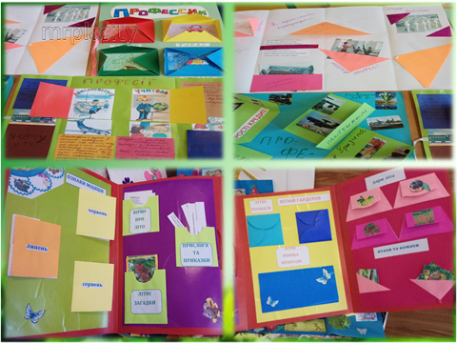Створення лепбуків «Червона книга Рівненщини» «Вода – безцінне багатство, бережіть її» | Даний конкурс допоможе формувати в учнів екологічну культуру , усвідомлення себе частиною природи ; виховувати в себе почуття відповідальності за природу як національне багатство , як основу життя на Землі.А також учні створюючи лепбуки будуть розвивати творчі здібності – це вміння використовувати знання в нестандартних ситуаціях та мислення – вміння узагальнювати, перетворювати знання в гнучкі системи, творчо аналізувати ситуацію.  Робимо фото відправляємо ЗДВР, сайт школи. Найкращі ідеї будуть відзначені призами. Всі учасники отримають грамоти, дипломи. | До 24.04 |  | 9
14. | ШАНОВНІ УЧН, ДОЛУЧАЙТЕСЯ ДО УЧАСТІ В ДАНИХ КОНКУРСАХ. ТВОРІТЬ. ФАНТАЗУЙТЕ. РОЗВИВАЙТЕ СВОЮ УВАГУ. ЗРОБІТЬ ЦЕЙ СВІТ КРАСИВІШИМ. УСПІХІВ ВАМ. |  |  |  | 1-11

АНКЕТА-ТЕСТ. Чи вмієте ви дружити?
Трапляється так, що знайомих — безліч, а друга немає. У наш час стандартизації та автоматизації ми часто не знаємо навіть своїх сусідів. Спілкування перетворилося на науку про комунікації, цьому навчають на численних курсах. А ви вмієте дружити? Дайте відповіді на запитання, підсумуйте кількість балів і дізнаєтесь об'єктивну думку, звичайно ж, за умови, якщо будете щирими.

1. Як часто вам хочеться, аби люди були до вас приязними?
Дуже часто — 5; часто — 4; інколи — 3; рідко — 2; дуже рідко — 1.
2. Чи ви намагаєтесь досягти дружби?
Дуже часто — 5; часто — 4; інколи — 3; рідко — 2; дуже рідко — 1.
3. Чи ви намагаєтесь зрозуміти почуття інших людей?
Дуже часто — 5; часто — 4; інколи — 3; рідко — 2; дуже рідко — 1.
4. З якою кількістю людей ви тримаєтесь відчужено?
З дуже багатьма — 1; із багатьма — 2; із деякими — 3; із небагатьма — 4; із дуже небагатьма — 5.
5. Чи часто ви зустрічаєте людей, які б хотіли вас бачити своїм другом?
Дуже часто — 5; часто — 4; інколи — 3; рідко — 2; дуже рідко — 1.
6. Чи подобається вам, коли люди демонструють свою симпатію?
Дуже подобається — 5; подобається — 4; інколи — 3; не подобається — 2; зовсім не подобається — 1.
7. Чи багато знайдеться людей, яких би ви хотіли мати за друзів?
Дуже багато — 5; багато — 4; деякі — 3; мало — 2; дуже мало — 1.
8. Чи багато людей вас розуміють?
Дуже багато — 5; багато — 4; деякі — 3; мало — 2; дуже мало — 1.
9. Зі скількома людьми ви намагаєтесь стати друзями?
З дуже багатьма — 1; із багатьма — 2; із деякими — 3; із небагатьма — 4; із дуже небагатьма — 5.
10. Чи багато людей ображаються на вас?
Дуже багато — 5; багато — 4; деякі — 3; мало — 2; дуже мало — 1.
Тепер підрахуйте бали.
40 і більше балів. Ви готові розкрити обійми назустріч близьким і не дуже близьким людям, щиро перейнявшись їхніми проблемами. І вони відповідають вам взаємністю. Ваше життя багате на розкіш людського спілкування.
21 — 39 балів. У вас удосталь близьких друзів, аби не почуватися самотнім. Та в більшості контактів ви твердо дотримуєтеся дистанції.
20 і менше балів. Ви дуже замкнуті. Можливо, це інколи й необхідно, але частіше ви позбавляєте себе та своїх близьких душевного тепла. Що вас примушує так поводитися? Давня образа? Може, звичайні душевні лінощі?

